**Праздник воздушных шаров**

Цель: создание праздничного настроения у детей; развитие двигательной активности; воспитание чувства взаимовыручки, дружбы.

Ход праздника.

Под музыку дети заходят в зал с воздушными шарами.

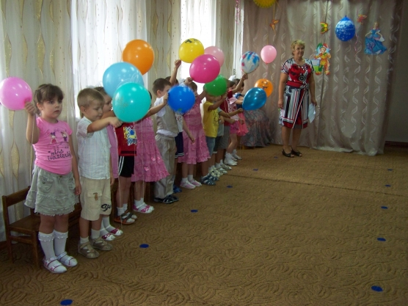

Ведущая: Здравствуйте, дети! Ребята, отгадайте загадку:

Я большой, но пустой.

Взлетаю в небо над землёй.

И не гордый, но надутый,

Ниткой толстою опутан.

Я с детьми, всегда был дружный,

И зовусь я.

Все: шар воздушный.

Ведущая: Правильно, это шарик. Приглашаю вас на праздник воздушных шариков. Сегодня они будут служить нам не только украшением нашего праздника. Шарики помогут нам провести веселые игры и конкурсы. Вы хотите поиграть и повеселиться?

Кто - то когда - то придумал шары,

Как развлеченье для детворы.

Кто - то когда - то впервые надул,

Кто - то когда - то в них душу вдохнул.

Нет, без шаров не пройдет карнавал

И не украсится праздничный зал.

Шарики всех нас манят с давних пор,

В каждом из них есть полет и простор.

Эти шары всех нас в детство зовут.

Давайте познакомимся с воздушным шариком.

Воздушный шарик – игрушка, любимая людьми всех возрастов. Она используется для оформления мероприятий и обладает чудесной способностью : создавать отличное настроение и приятную атмосферу в любом помещении. Ребята, а вы, знаете стихотворения про воздушные шары?

Выходят дети .

1 ребенок:

Шарик, шарик

Мой воздушный,

Непоседа, непослушный

Шарик - круглый,

Шарик - гладкий,

Шарик - легкий,

Шарик - мягкий!

2 ребенок:

Вправо шарик,

Влево шарик

Мой светящийся фонарик

Дай, тебя я обниму,

И к щеке своей прижму!

3 ребенок:

Если шарик накачать,

Будет он тогда летать.

Надо нитку привязать

Чтобы шарик удержать,

Созданы для детворы

Разноцветные шары.

Ведущая: Молодцы ребята. А сейчас мы поиграем.

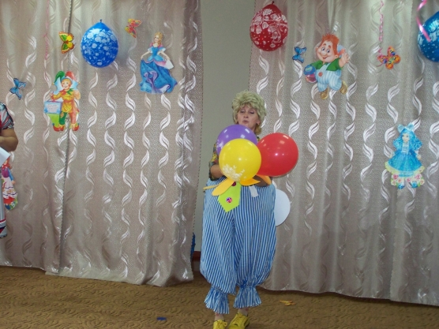

Под музыку влетает Карлсон. В руках у него цветок из воздушных шаров.

Карлсон: Стойте! Меня забыли!

Ведущая: Карлсон, как ты нас напугал!

Карлсон: Я тоже хочу с вами на праздник. Вот у меня и шарики есть. Возьмите меня к себе!

Ведущая: Ну что, ребята, возьмём его на праздник?

Дети: Да!

Ведущая: Только ты здесь не хулигань!

Карлсон (машет руками) . Не буду, не буду! Вы во мне не сомневайтесь. Я весёлый. И песенки петь умею, а вы, ребята, умеете? Давайте споём все вместе мою любимую песню «Улыбка » (муз. В. Шаинского, сл. Пляцковского) .

Ведущая: Карлсон, у нас сегодня «Праздник воздушных шаров », поэтому мы сегодня будем играть с воздушными шарами. Ты знаешь такие игры

Карлсон: Конечно! Я знаю очень много игр. Моя любимая игра хоккей, но мы с вами поиграем в воздушный хоккей.

Игра «Воздушный хоккей ».

Вызывается два игрока становятся на одной линии. В ворота нужно забить шарики веерами. Касаться шарика не нужно – загоняем его в ворота потоками воздуха. Побеждает тот кто первым справиться.

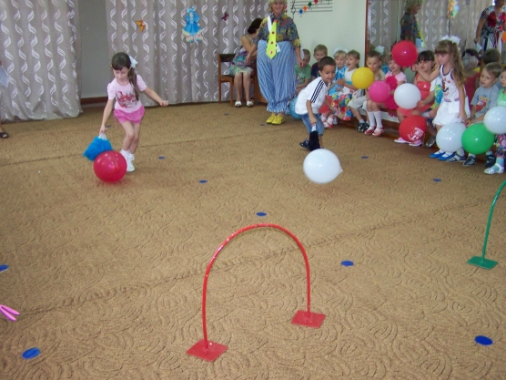

Карлсон: И ещё одна игра приготовлена у меня для вас детвора. А называется она сороконожка. Кто такая сороконожка, кто из вас знает?

Ответы детей.

Карлсон: Правильно ребята. Вот сейчас мы с вами превратимся в сороконожек. Вызывает две команды по 5 человек.

Эстафета «Сороконожка»

Дети каждой команды становятся друг за другом, шарик зажимается между спиной предыдущего и животом последующего ребенка. Руки опущены вниз. А теперь – пошли! Нужно так пройти до стула, взять «земляничку» (маленький красный шарик берет первый игрок, обойти стул и вернуться к началу дистанции. Гусеница, которая не рассыплется по дороге, победила!

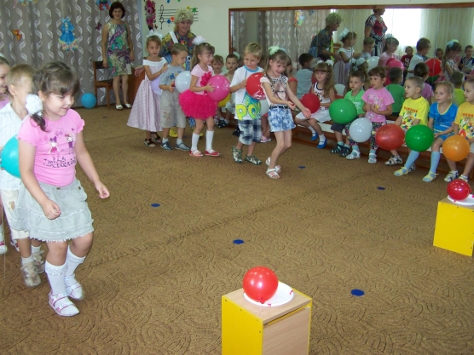

Ведущая: А теперь ребятки у меня для вас загадки.

КОНКУРС «ОТГАДАЙ ЗАГАДКИ ».

Маленькие шарики

На дереве висят:

Красные, зелёные –

Заманчиво глядят.

Любят эти шарики

Взрослые и дети,

Наливные шарики –

Лучшие на свете! (яблоки)

На зелёной хрупкой ножке,

Вырос шарик у дорожки. (одуванчик)

Он большой, как мяч футбольный,

Если спелый - все довольны.

Так приятен он на вкус!

Что это за шар? (арбуз)

Добродушный, толстокожий,

На воздушный шар похожий

Почти всегда в воде живет

Толстокожий … (бегемот)

Круглый, гладкий, как арбуз…

Цвет – любой, на разный вкус.

Коль отпустишь с поводка,

Улетит за облака. (воздушный шарик)

Ведущая: Молодцы ребятки отгадали все загадки.

Карлсон: Снова будем мы играть и наш праздник продолжать. А скажите ребята, вы любите кушать арбузы? (ответы детей). Вот сейчас мы проведём конкурс «Собери арбузы в бочку» для засолки на зиму.

Вызываются команды по 3 человека.

КОНКУРС «Бочка»

Попытайтесь представить… В огромном мусорном пакете отрезаем нижние углы. Это будут отверстия для ног. Пусть один член команды залезает в пакет, просовывает ноги в дырки, а руками и спиной держит верхний край пакета. Должна получиться бочка. Теперь собираем арбузы для засолки в бочку. Главное, чтобы тот, кто внутри пакета, не упал от смеха. Побеждает команда, у которой арбузов больше.

После игры дети занимают места на стульчиках. Карлсон садится на пол, ест варенье из банки.

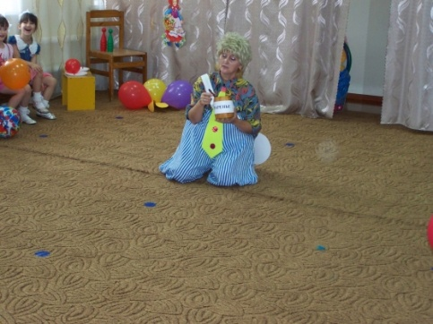

Ведущая: Карлсон, что случилось? Почему ты вдруг ешь варенье?

Карлсон : Я же играл! Энергию тратил!

Ведущая: Ну и что?

Карлсон : Я же могу похудеть…

Ведущая : Ну, если ты будешь есть через каждые пять минут, то ты заболеешь обжорством и не сможешь играть вообще.

Карлсон : Я всё равно уже устал. Надо мне отдохнуть, подкрепиться.

Ведущая : Отдыхать можно и без варенья. Сядь и отдохни.

Карлсон : А просто так сидеть скучно.

Ведущая : А ты танцуй сидя.

Карлсон : А я так не умею.

Ведущая : А мы тебя с ребятами научим, повторяй за нами с ребятами.

Проводятся пальчиковые игры : «Обезьянки », «Мышки ».

Ведущая : Отдохнул?

Карлсон : Отдохнул и снова хочу играть. Давайте представим, что мы с вами «Котята » как вы знаете котята очень любят играть с клубками ниток. Только вместо ниток у нас будет шарик. По сигналу вы встаёте на колени и головой начинаете толкать шар до фишки, обратно бегом передавая шар следующему. Вызываются команды по 4 человека.

Карлсон : Ой, ребята, как же у вас весело!

Ведущая: Карлсон, скажи, а что за сооружение из шаров ты принёс?

Карлсон : А, это? Это мой волшебный шариковый цветок желаний. Каждый шарик загадывает желание и нужно его выполнить. Хотите поиграть с моим цветком? Ну вот, например, я потянул за синий шарик, а к нему прикреплено задание : «Станцевать весёлый танец ».

Дети исполняют танец «Барбарики ».

Карлсон : Кто ещё желает вытянуть задание?

Выходит ребёнок, вытягивает жёлтый шарик, на нём написано : «Спеть песенку ».

Дети исполняют песни : «Мир похож на цветной луг » муз. В. Шаинского, сл. М. Пляцковского.

«Неприятность эту мы переживём » муз. Б. Савельего, сл. А. Хайта.

Карлсон : Остался на моём цветке один красный шарик.

Ведущая: Прежде, чем мы узнаем какой сюрприз нам приготовил красный

шарик, мы выйдем все во двор нашего детского сада и запустим

символ нашего праздника – шары в небо, загадав при этом своё

заветное желание. И пусть оно обязательно сбудется.

Все дети вместе со взрослыми выходят на улицу.

Ведущая: Все загадали желание? На счёт три я отпускаю шары.

(считают до трёх и ведущая отпускает щары) .

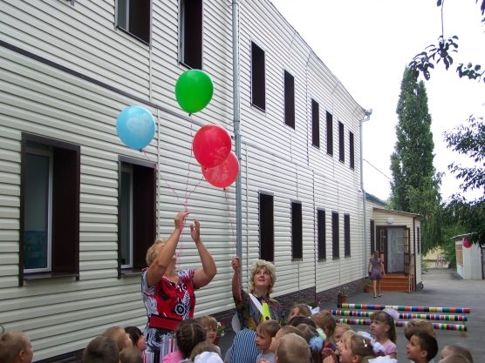

Карлсон : Остался на моём цветке один красный шарик.

Он последний, самый яркий,

Пусть подарит нам подарки!

Карлсон в зал вносит корзинку украшенную шарами, а в ней лежат конфеты.

Ведущая : Спасибо тебе, Карлсон, ты очень украсил наш праздник, приходи к нам ещё!

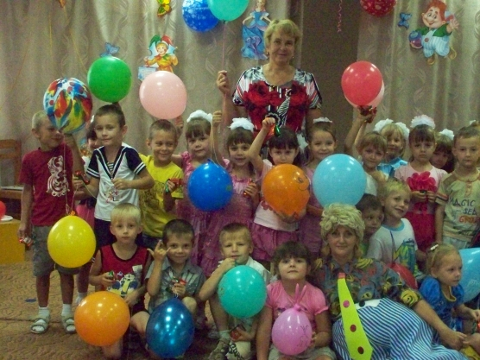

Карлсон : Ладно, залечу как – нибудь. Пока!

Под музыку дети выходят из зала.